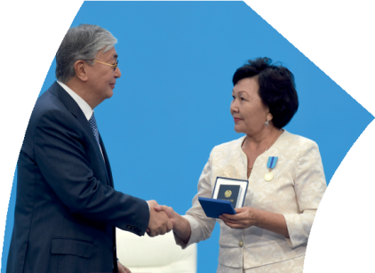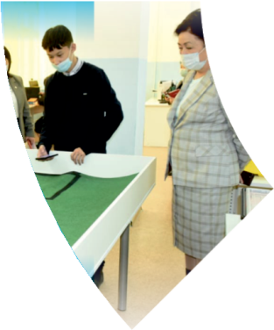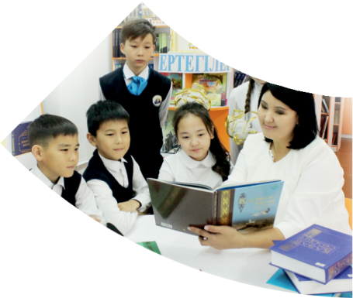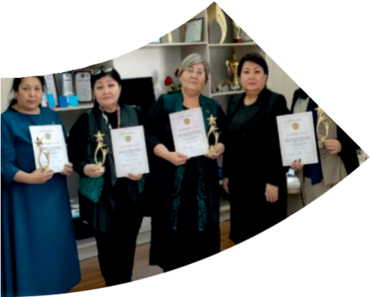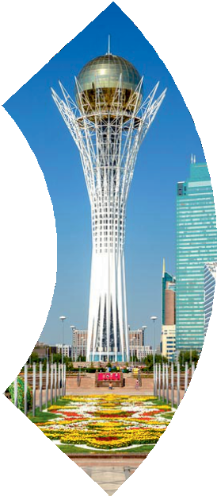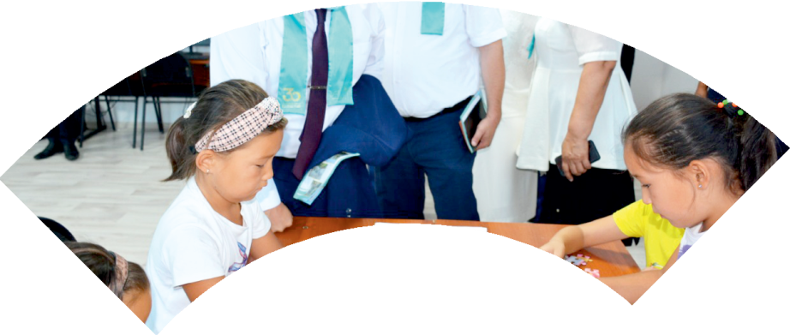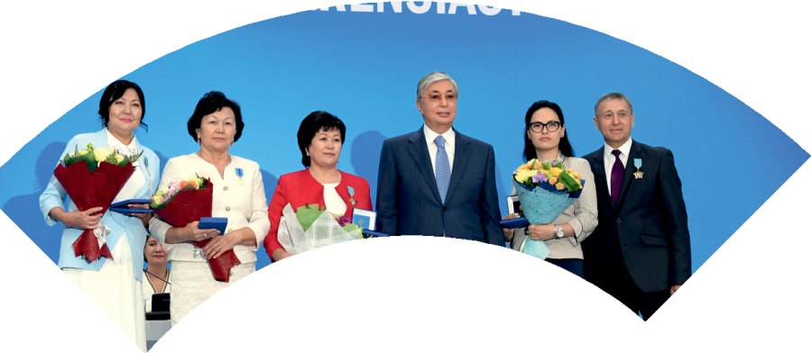

**Құрметті ұстаз – бақ**

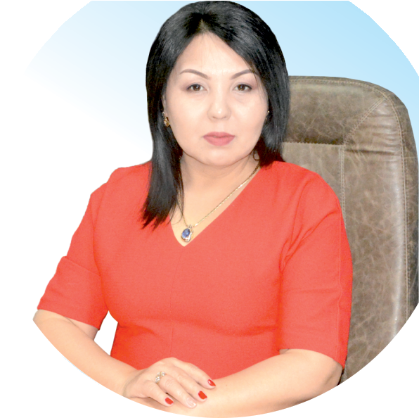

**сыйлаған еңбегі,**

**Абыройлы, сыйлы жандар**

**елдегі**

***ЕСЕН Бақыткүл Артыққызы,***



***бас редактор***

Адамзатқа бақыт сыйлайтын басты құндылық білім екені белгілі. Кез-келген мемлекеттің бәсекеге қабілеттілігі де ең алдымен азаматтарының білім деңгейіне байланысты болатынын өмірдің өзі дәлелдеуде. Сондықтан да Қазақ Елінің ғажап елге айналуы үшін білім саласын басым бағытта дамытуға бәріміз өз үлесімізді қосуымыз керек деп ойлаймын. Қазақстан Республикасының Президенті Қасым-Жомарт Тоқаев ««Ұстазы жақсының ұстамы жақсы» деген халқымыз. Ұстазсыз адам болмайды. Бәріміз де кезінде мұғалімнің тәлімін алып, білімін үйрендік. Сондықтан болашаққа жол сілтейтін мұғалімнің еңбегін лайықты бағалау – өте маңызды міндет» деп атап өтіп, ұстаздардың еңбегін жоғары бағалаған болатын.

Еліміздің өркендеуіне өлшеусіз үлес қосып, жарқын болашағымыз жас ұрпаққа сапалы білім, жақсы тәрбие беру жолында аянбай еңбек етіп жүрген ұстаздар қауымына қандай құрмет көрсетсек те жарасады. Осыған орай редакциямыз «Мұғалімдер күні» мерекесі, «Ұлт ұстазы Ахмет Байтұрсыновқа 150 жыл» мерейтойына орай қоғамда Ұстаздар қауымының ұлы еңбегін бағалап, білім саласының дамуына сүбелі үлес қосып жүрген ұстаздарымызды дәріптеу, оларға алғыс білдіріп, «ҚҰРМЕТТІ ҰСТАЗ» төсбергісімен марапаттау, мадақтау мақсатында«ҚҰРМЕТТІ ҰСТАЗ**»**Республикалық байқауын ұйымдастырған болатынбыз. Байқауға республика көлеміндегі мектепке дейінгі, орта, арнайы, мамандандырылған, қосымша, жалпы орта, техникалық және кәсіптік білім беру ұйымдарының кемінде 5 жыл үздіксіз педагогикалық еңбек өтілі бар ұстаздары қатысты. Педагог кадрлардың теориялық білімі мен практикалық дағдыларын тереңдету, педагог мәртебесін арттыру, сапалы білімге қолжетімділікті арттыратын ең құнды материалдарды жинақтап, жақсы мұғалімдердің тәжірибе алаңын құру, кәсіби деңгейін ұдайы көтеріп отыру, теориялық білімі мен әдістемелік біліктілігін үздіксіз жетілдіру, мұғалімдерді оқытудың озық әдіс-тәсілдерімен қаруландыра отырып, шығармашылық жұмыстарын баспа беттерінде жариялауға мүмкіндік жасау, жаңаша жұмыс жасауға ынталандыру, олардың еңбегіне алғыс айту мақсатында ұйымдастырған байқауымызға еліміздің барлық аймақтарының ұстаздары белсенді қатысқаны бізді үлкен қуанышқа бөледі.

Байқау жеңімпаздарына «Мұғалімдер күні мерекесіне орай «ҚҰРМЕТТІ ҰСТАЗ» төсбелгісі мен арнайы Грамотасы беріліп, педагогтың шығармашылық еңбегі болып табылатын жаңартылған білім бағдарламасының әдіс-тәсілдерін қолданып өткізген ашық сабағы «БІЛІМ ШЫҢЫ-ҒЫЛЫМ СЫРЫ» журналының bilim-shini.kz сайтында жарияланып отыр. Байқаудың барлық қатысушылары Сертифкатталды. Бұл өз кезегінде педагогтардың ең құнды материалдары жинақталып, озық тәжірибе алаңының құрылуының бастамасы болуда.

Құрметті ұстаз – бақ сыйлаған еңбегі, абыройлы, сыйлы жандар елдегі. Біз білікті ұстаздардың арқасында ғана білімді елге айналатынымызды түсінетін кез келді. Білімді елдің ғана болашағы жарқын болатыны бүгінде баршаға аян. Құрметті ұстаздарымызды қадірлей білейік, білімді балаларымызды бағалай білейік!

ЗОИРОВА Насиба Турсуновна.

«Қызыл Әскер» жалпы орта мектебінің бастауыш сынып мұғалімі,

Түркістан облысы, Сауран ауданы

**ТӘУЕЛСІЗДІК ЖЕТІСТІКТЕРІ**

|  |  |
| --- | --- |
|  | а) Оқушыларға еліміздің қысқаша тарихы туралы мағлұмат беру. Өткен тарихымызға деген ұлттық қалыптастыру және Отанымыз Қазақстанды өркендетуге білімді адамдар керек екенін түсіндіру.  ә) Оқушыларды Отанды сүюге тәрбиелеу, туған елін, жерін қорғау әрбір азаматтың міндеті екенін білгізу және ұлттық педагогика негізінде тәрбиелеу.  б) Оқушылардың ой-өрісін дамытып, білім деңгейін көтеру, шығармашылық ізденісін қалыптастыру, белгілі бір пікір айтуға, тұжырым жасатуға үйрету, патриотизм сезімін қалыптастыру. |
| **Сабақтың көрнекіліктері** | Сюжетті суреттер, сұрақтар, шарлар, мақал-мәтелдер, нақыл сөздер. |
| **Сабақтың дерек көздері** |  |
| **Сабақ барысы** | |
| **Тәрбие сағатының барысы** | **Ұйымдастыру кезеңі.** **Кіріспе сөз.**  **Мұғалім**: Құрметті ұстаздар, оқушылар, бүгінгі кештің қонақтары!  Сіздерді еліміздің ең үлкен мерекесі Тәуелсіздік күнімен құттықтай отырып, бүгінгі тәуелсіздіктің 30 жылдығына арналған «Тәуелсіздік жетістіктері» атты тәрбие сағатымызды сіздердің назарларыңызға ұсынамыз.  **1-оқушы:**    Әнұраным – жан ұраным,         Айтар әнім – сөйлер сөзім.         Туған жерім сағынарым,         Мәңгі бақи шырқалады,         Республика әнұраным.  **(Әнұран орындалады)**    1991 жылы біздің еліміз өз алдына егемендік алып, тұңғыш президентімізді сайлап, тәуелсіз егеменді ел болдық. Тарих беттерін парақтасақ, қазақ халқы өзінің «Тәуелсіз ел» атануы үшін ұзақ, талай қанды қырғынды, зорлық-зомбылықтарды көрді, қасірет шекті.  **(**Тақтадан Мемлекеттік Рәміздер бейнеролигі көрсетіледі**)**  <http://www.bilimland.kz/kk/content/structure/2287-tema_klassnogo_chasa#lesson=18641>  **2-оқушы:**  Тәуелсіздік – баға жетпес бағымыз,  Қымбаттан да, ең қымбатты барымыз.  Тәуелсіздік – білектегі әліміз,  Тәуелсіздік – жүректегі әніміз.  Үлгі бізге аталардың ерлігі,  Ұлағат, өнегесі, еңбегі  Тәуелсіздік туын ұстап жоғары,  Бүгінгі ұрпақ болар елдің ертеңі.  **3-оқушы:**  1991 ж.  ‒ Қазақтың тұңғыш ғарышкері Т.Әубәкіровтің ғарышқа ұшуы.  – Семей ядролық полигонының жабылуы.  ‒ Н.Ә.Назарбаевтың бүкілхалықтық сайлауда Қазақстан Президенті болып сайлануы.  ‒ Қазақстан Республикасының «Мемлекеттік Тәуелсіздігі туралы» Конституциялық Заңының қабылдануы.  **4-оқушы:**  1992 ж.  ‒ Мемлекеттік рәміздердің бекітілуі: Ту, Елтаңба және Әнұран.  ‒ Қазақстан Республикасының БҰҰ-ға толыққанды мүше болып қабылдануы.  **5-оқушы:**  1993 ж.  ‒ Қазақстан Республикасының ұлттық валютасы ‒ теңгенің енгізілуі.  **6-оқушы:**  1995 ж.  – Қазақстан халқы Ассамблеясының құрылуы.  ‒ Бүкілхалықтық референдумда Қазақстан Республикасының қолданыстағы Конституциясының қабылдануы (Конституция күні).  **7-оқушы:**  1997ж  – Қазақстан Республикасының астанасы Алматы қаласынан Ақмола (Нұр-Сұлтан) қаласына көшірілуі.  **Мұғалім:**  -Ия балалар айта беретін болсақ Тәуелсіздіктің жетістіктері бұдан да көп екендігі баршаға анық. Ендеше мына тапсырмаға назар аударайық!  1**. Мына сөздерден басқа сөздер жазыңдар**:  Описание: /Users/apple/Desktop/Снимок экрана 2017-10-20 в 16.08.56.png  **8-оқушы:**  Туған жерді сүю – парыз,  Сүю үшін білу – парыз.  Қасиетін ұғу – парыз,  Күзетіне тұру – парыз.  Еліміздің Егемендігі жасай берсін! <http://bilimland.kz/kk/#lesson=18637>  Описание: ea044b3e42fbb6dcad1644dbf5c4f253  - Жарайсыңдар, балалар. Біз, Қазақстанда тұрамыз, демек, Отанымыз – Тәуелсіз Қазақстан халқы. «Отан отбасынан басталады» деген мақал бар. Сендер үлкен болып өскенде Отанымызды қорғайтын азамат боласыңдар. Отан деген не? Қалай түсінесіңдер?  Оқушылар: Отан деген менің үйім, туған жерім.  Менің жүрегім Отан деп соғады. Ендеше, Топтастыру әдісін жүргізейік.  Описание: /Users/apple/Desktop/Снимок экрана 2017-10-20 в 15.54.18.png  **9-оқушы:**  1. Туған жердің күні де ыстық, түні де ыстық.  2. Ел-жұртыңның қадірін  Іс түскенде білерсің.  **10-оқушы:**  1. Отанды сүю – отбасынан басталады.  2.Туған жердің жуасы да тәтті.  **11-оқушы:**  1. Туған жердің күні де ыстық, түні де ыстық.  2. Ел-жұртыңның қадірін  Іс түскенде білірсің. |
| **Қорытынды** | **Мұғалім:**  Атыңнан айналайын, егеменді ел,  Тәуелсіздік күнің туды, кенеле бер,  Мерейің құтты болсын Тәуелсіздік,  Ғасырдың тойы болшы келе берер.  Барлығыңызды Тәуелсіздік мерекесімен құттықтай отырып ашық аспан, жүздеріңізге күлкі, зор қуаныш шаттық тілейміз.  Тәуелсіздігіміздің тұғыры биік, халқымыздың еңсесі жоғары, егемендігіміз баянды болсын демекпін. |